柏崎ライオンズクラブ

ライオンズクラブについて
ライオンズクラブは、2022年7月31日現在200以上の国や地域に50,046のクラブを有し、1,384,978人の会員が在籍している社会奉仕団体です。日本では2,801クラブ99,584人が在籍しています。国際会長のモットー「Ｗe Ｓerve 我々は奉仕する」を合言葉に、その精神である「われわれは知性を高め、友愛と相互理解の精神を養い、平和と自由を守り、社会奉仕に精進する」を基本とし、青少年に関係する活動のほか、献血・環境保全・ＬＣＩＦ寄付・障害者福祉・ＹＣＥ（交換留学生派遣・受入）活動・献眼・高齢者福祉・国際援助・骨髄バンクなど、多岐にわたる社会奉仕活動を行っています。

柏崎ライオンズクラブについて
柏崎ライオンズクラブは、数あるライオンズクラブのうちの１つであり、1958年10月に結成しました。会長スローガン『伝統と「和」を持って We serve』をテーマに、約50名の会員が社会奉仕活動を行っています。

柏崎ライオンズクラブの青少年健全育成活動について
《薬物乱用防止教室 （2004年より開催～ ）・薬物乱用防止啓発活動 》
柏崎ライオンズクラブの開催する「薬物乱用防止教室」は、2004年から取り組みを始め、2022年で18年目となります。2021年度は20教室開催し受講児童生徒数は864名でした。取り組み開始からこれまでに述べ225教室の開催となり受講児童生徒数は12,554名となりました。
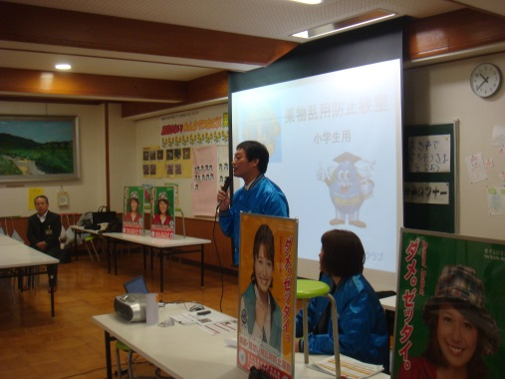
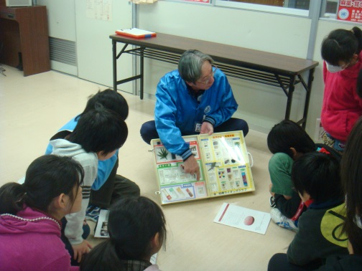

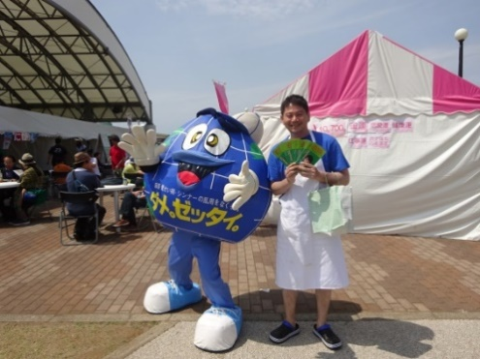
毎年５月に開催される「かしわざき風の陣」では『ダメ。ゼッタイ。君』による薬物乱用防止啓発活動も行っています。

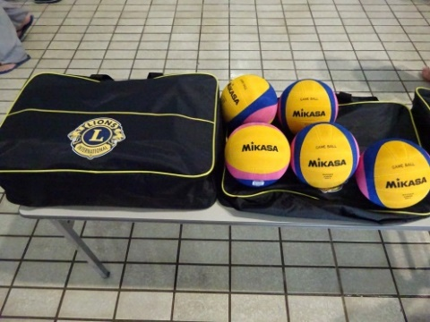
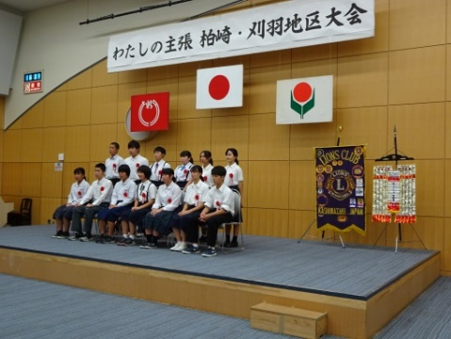
《わたしの主張》 《小学生水球交流会》

ボール・キャップなどを寄贈しています。
盾・図書カードなどを寄贈しています。

《ＹＣＥ生の受け入れ・派遣》
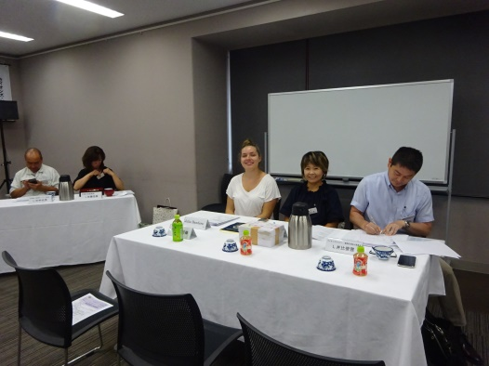
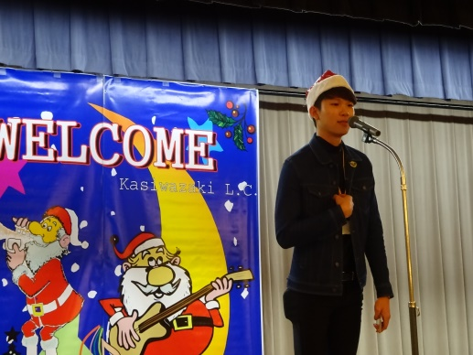
2017年度はマレーシアからの大学生、2019年度はポーランドからの大学生が柏崎ライオンズクラブ会員の自宅にホームステイしました。また2019年度は柏崎市内学生のマレーシアへのホームステイにも協力し、国際親善に貢献しています。

《夢の森公園の鯉のぼり》
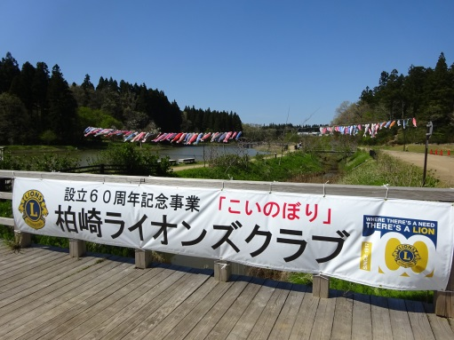
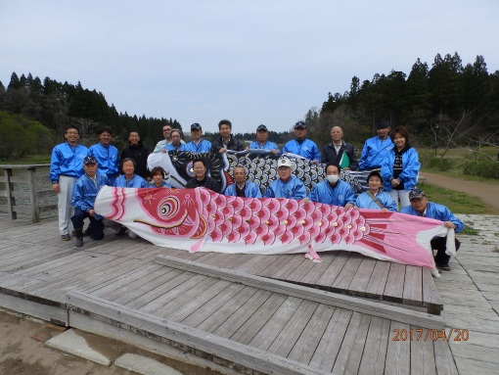
2017年からの継続事業として、4～5月に柏崎・夢の森公園に鯉のぼりを掲揚しています。

MEMO

